22.1. ZADATAK JE IZRADITI SNJEGOVIĆA OD PAPIRA. PRIPREMITE PAPIR, ŠKARE, BOJICE, LJEPILO. UMJESTO KOLAŽ PAPIRA NACRTAJTE DIJELOVE SNJEGOVIĆA I OBOJITE ŠEŠIR, OČI, NOS, ŠAL,…
PROMATRAJTE SLIKOPRIČU IZRADE SNJEGOVIĆA I PRATITE ZADATKE.
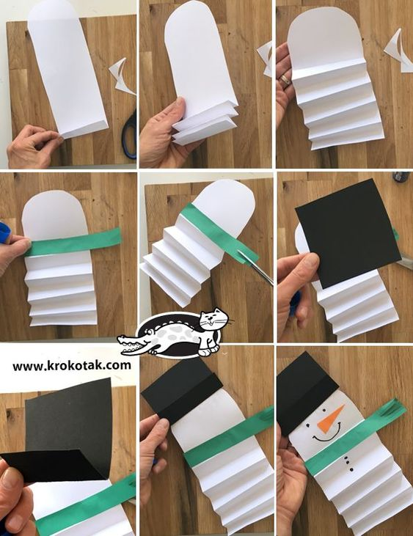
SNJEGOVIĆA DONESITE U ŠKOLU !

